Standardrutiner: Foder
2a Ensilering
Mål:
Upprättad av:

1.1 | Skörda vid rätt tidpunkt för optimalt näringsvärde. Använd vallprognosen eller egna prognosprover. | 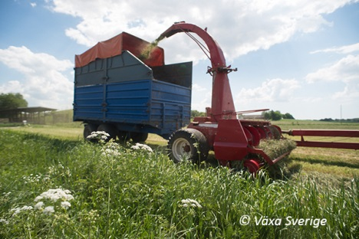
1.1b | Lämplig stubbhöjd är 8-10 cm för att undvika jordinblandning
1.2 | Förtorka grödan, anpassa torktiden till ditt lagringssystem. | Bredspridning
1.2b | Vid regn på slagen gröda är det alltid bättre att få in grödan direkt även om önskad ts-halt inte uppnåtts.
1.3 | Hacka eller snitta grödan vid bärgning.
1.3 b | Tillsätt ensileringsmedel enligt tillverkarens rekommendationer.
1.3c | Kontrollera munstyckena så att ensileringsmedlet hamnar i grödan.
1.4 plansilo | Vid inläggning i plansilo är det viktigt att inte lägga för tjocka lager, max 20 cm, packa noggrant mellan varje lager. | 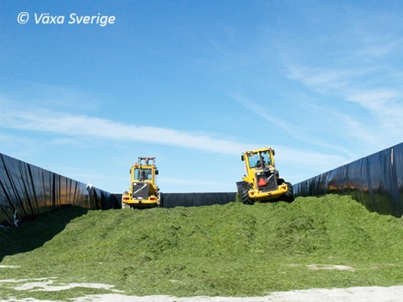
1.4 tornsilo | Vid inläggning i torn försök att anpassa ts-halten efter hur lång inläggningen kommit, det är bra att lägga direktskördat överst.
1.4 balar/  slangar | Lagras på hårdgjord yta gärna med skydd från skadedjur. | 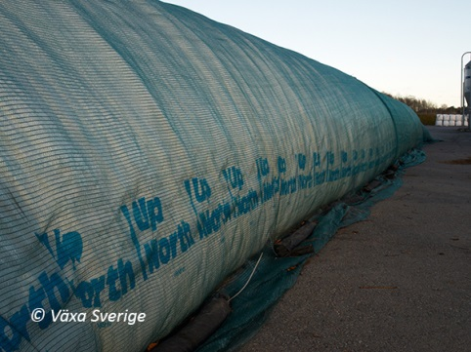
1.5 | En silo bör öppnas tidigast 6 veckor efter inläggningen för att ensileringsprocessen ska få gå klart. | 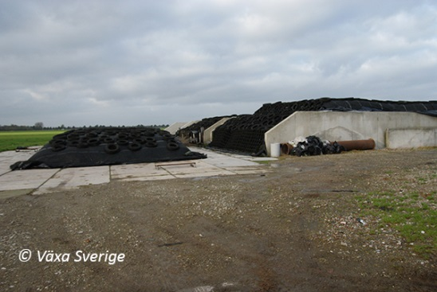
1.5b | Vissa ensileringsmedel har en karens på två veckor innan öppning är möjlig.
1.6 plansilo/slang | I plansilos och slangar bör uttag göras med redskap som ger en jämn snittyta för att undvika att syre kommer in i ensilaget.  En uttagshastighet på minst 20 cm över hela ytan per vecka för att undvika varmgång | 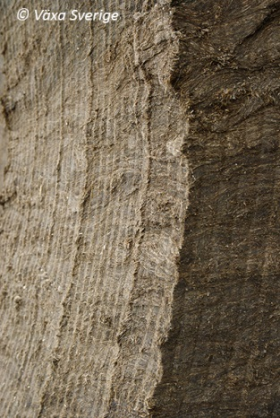
1.6 tornsilo | En uttagshastighet på minst 5 cm per dag för att undvika varmgång.
1.7 | Sortera bort ensilage som ser dåligt ut. Kassera alltid foder med tvivelaktig hygienisk kvalitet. | 